许昌市四校联考高二上学期第三次考试
物理试卷
一、选择题（共12小题，每题4分，共 48 分.其中1—8题为单选，9—12题为多选。）
1．关于静电场，下列说法正确的是( )
A．电势等于零的物体一定不带电
B．电场强度为零的点，电势一定为零
C．同一电场线上的各点，电势一定相等
D．负电荷沿电场线方向移动时，电势能一定增加
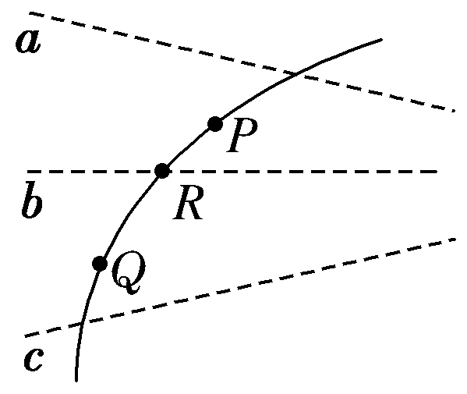
2. 如图所示，虚线a、b、c代表电场中的三个等势面，相邻等势面
之间的电势差相等，即U_{ab}＝U_{bc}，实线为一带负电的质点仅在电场
力作用下通过该区域时的运动轨迹，P、R、Q是这条轨迹上的三点，
R同时在等势面b上，据此可知( )
A．三个等势面中，c的电势最低
B．带电质点在P点的电势能比在Q点的小
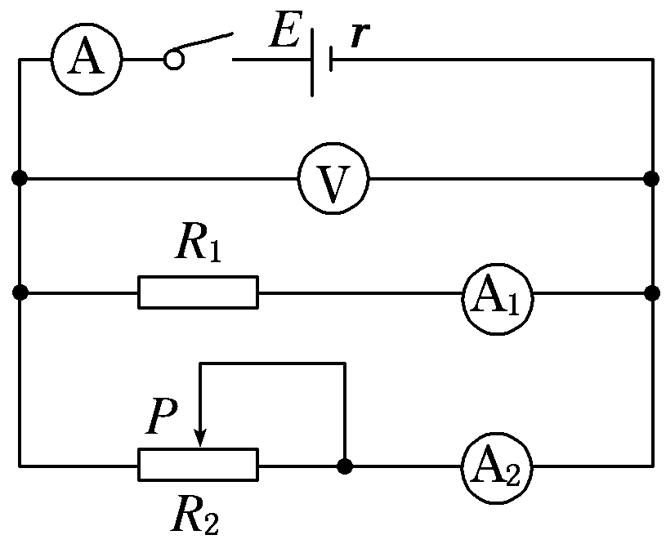
C．带电质点在P点的动能与电势能之和比在Q点的小
D．带电质点在R点的加速度方向垂直于等势面b
3. 在图所示的电路中，电源电动势为E、内电阻为r。将滑动变
阻器的滑片P从图示位置向右滑动的过程中，关于各电表示数
的变化，下列判断中正确的是( )
A．电压表V的示数变小 B．电流表A₂的示数变小
C．电流表A₁的示数变小 D．电流表A的示数变大
4．质子()和α粒子()由静止出发经过同一加速电场加速后，沿垂直磁感线方向
进入同一匀强磁场，则它们在磁场中的各运动量间的关系正确的是( )
A．速度之比为2∶1 B．周期之比为1∶2
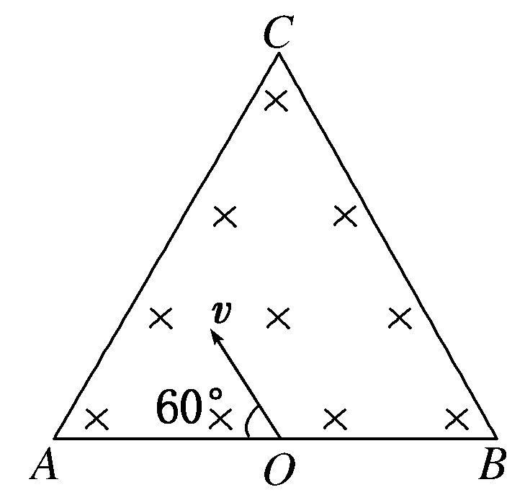
C．半径之比为1∶2 D．角速度之比为1∶1
5. 如图所示，在边长为2a的正三角形区域内存在方向垂直于纸面向
里的匀强磁场，一个质量为m、电荷量为－q的带电粒子(重力不
计)从AB边的中点O以速度v进入磁场，粒子进入磁场时的速度
方向垂直于磁场且与AB边的夹角为60°，若要使粒子能从AC边
穿出磁场，则匀强磁场的大小B需满足( )
A．B< B．B<
C．B> D．B<
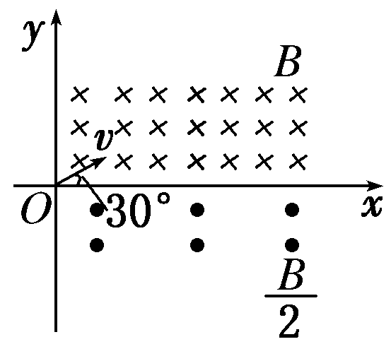
6. 如图所示，在x轴上方存在垂直纸面向里的磁感应强度为B的匀
强磁场，x轴下方存在垂直纸面向外的磁感应强度为的匀强磁
场。一带负电的粒子从原点O以与x轴成30°角斜向上射入磁
场，且在上方磁场中运动半径为R，则( )
A．粒子经偏转一定能回到原点O
B．粒子在x轴上方和下方两磁场中运动的半径之比为2∶1
C．粒子完成一次周期性运动的时间为2πm/3qB
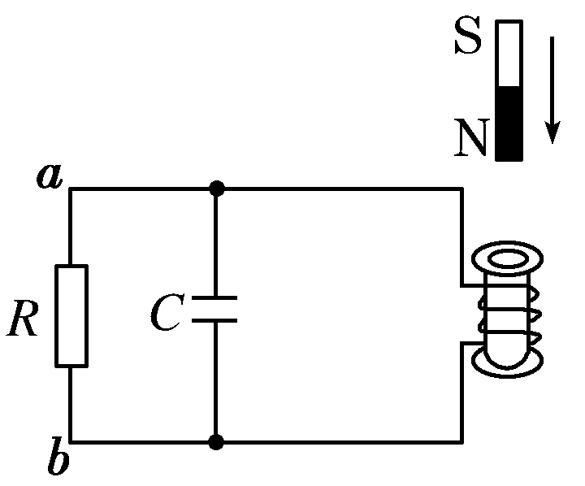
D．粒子第二次射入x轴上方磁场时，沿x轴前进3R
7．电阻R、电容C与一线圈连成闭合电路，条形磁铁静止于线圈
的正上方，N极朝下，如图所示。现使磁铁开始自由下落，在N
极接近线圈上端的过程中，流过R的电流方向和电容器极板的
带电情况是( )
A．从a到b，上极板带正电
B．从a到b，下极板带正电
C．从b到a，上极板带正电
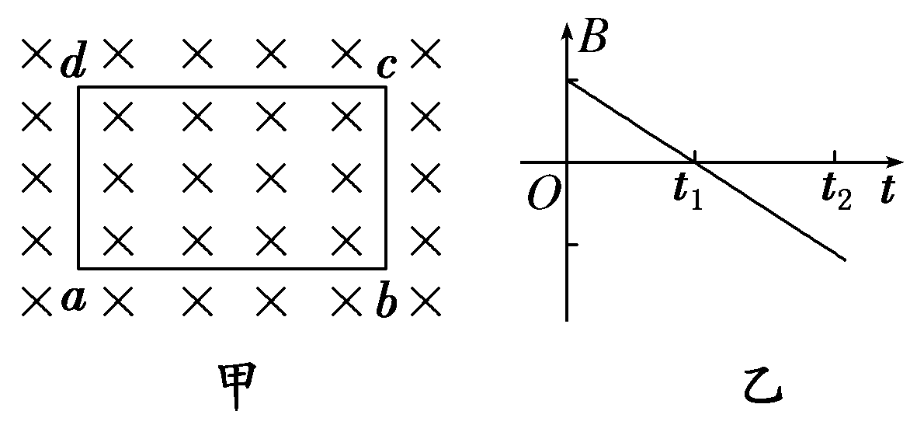
D．从b到a，下极板带正电
8．矩形导线框abcd固定在匀强磁场中，如图甲所示，
磁感线的方向与导线框所在平面垂直，规定磁场的正
方向垂直于纸面向里，磁感应强度B随时间t变化的
规律如图乙所示，则( )
A．从0到t₁时间内，导线框中电流的方向为adcba
B．从0到t₁时间内，导线框中电流越来越小
C．从t₁到t₂时间内，导线框中电流越来越大
D．从t₁到t₂时间内，导线框bc边受到安培力大小保持不变
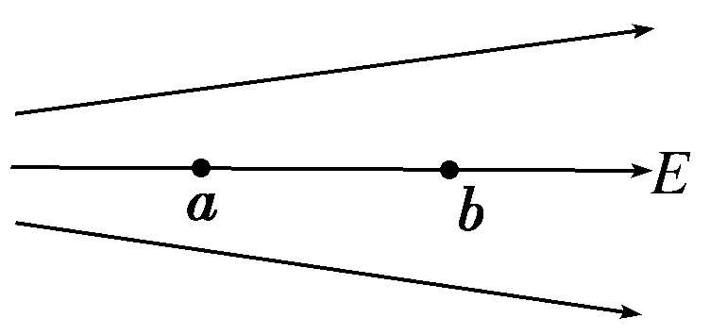
9. 图示为某正电荷Q产生的某区域的电场线分布图，a、b
是电场中的两点。将电荷量为q＝5×10^{－8} C的正点电荷
(试探电荷)置于a点，所受电场力为2×10^{－3} N，则下列
判断正确的是( )
A．a点的电场强度大小为4×10⁴ N/C，方向向右
B．将电荷量为q的负点电荷放于a点，a点电场强度大
小为4×10⁴ N/C，方向向左
C．将点电荷q从a点移走，则该点的电场强度为零
D．b点处的电场强度小于4×10⁴ N/C
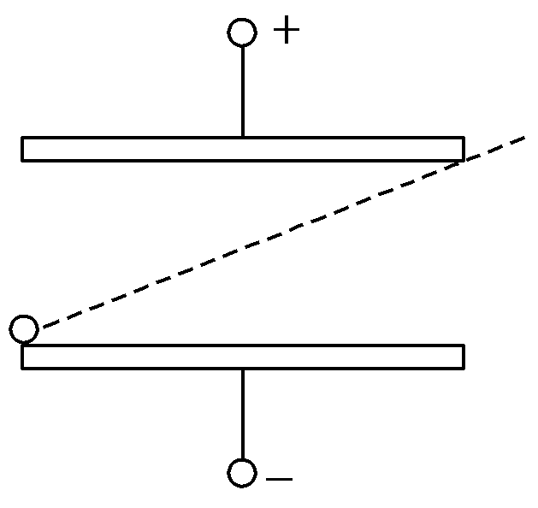
10.如图所示，水平放置的平行金属板充电后板间形成匀强电场，板
间距离为d，一个带负电的液滴带电荷量大小为q，质量为m，
从下板边缘射入电场，沿直线从上板边缘射出，则( )
A．液滴做的是匀速直线运动
B．液滴做的是匀减速直线运动
C．两板的电势差为
D．液滴的电势能减少了mgd
11.一台直流电动机的电阻为R，额定电压为U，额定电流为I，当其正常工作时，下述正
确的是( )
A．电动机所消耗的电功率I²R B．t秒内所产生的电热为UIt
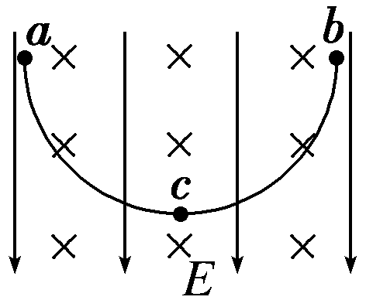
C．t秒内所产生的电热为I²Rt D．t秒内输出的机械能为(U－IR)It
12.如图所示，某空间存在竖直向下的匀强电场和垂直纸面向里的匀
强磁场，已知一离子在电场力和磁场力作用下，从静止开始沿曲
线acb运动，到达b点时速度为零，c点为运动的最低点，则( )
A．离子必带负电 B．a、b两点位于同一高度
C．离子在c点速度最大 D．离子到达b点后将沿原曲线返回a点

二、试验题（共两小题，13题每空1分，14题每空2分，共16分）
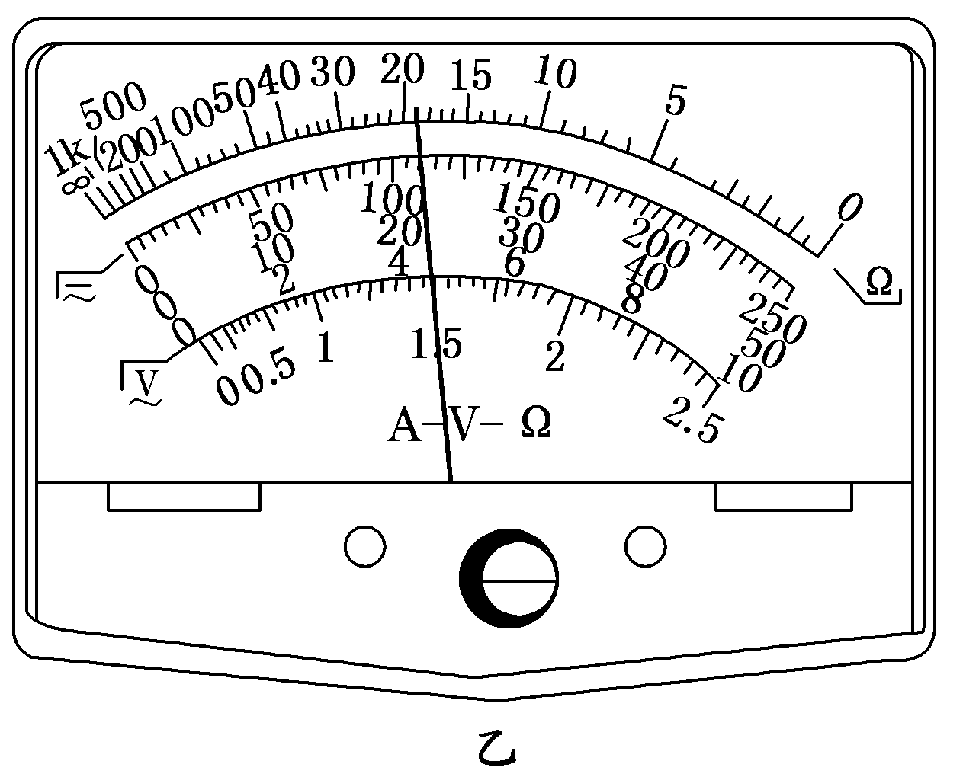
13.如图甲为多用电表的示意图，现用它测量一个阻值约为20 Ω的电阻，测量步骤如下：
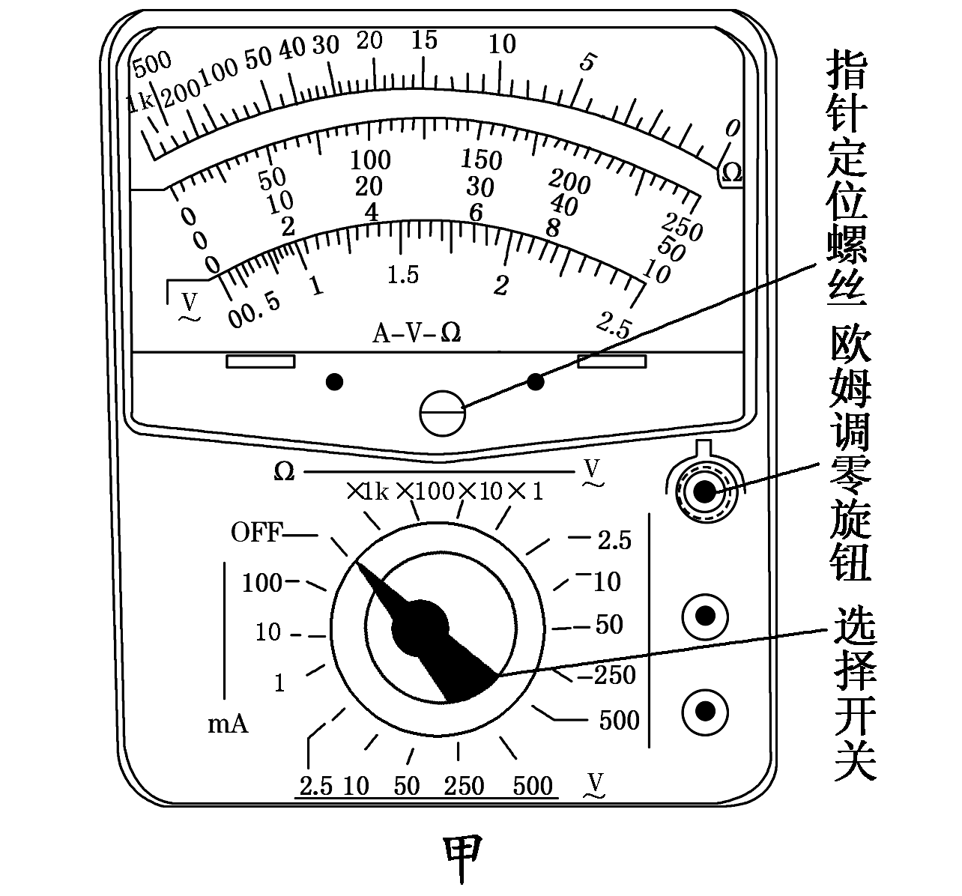

(1)调节________，使电表指针停在________的“0”刻线(填“电阻”或“电流”)。
(2)将选择开关旋转到“Ω”挡的________位置。(填“×1”“×10”“×100”或
“×1 k”)
(3)将红、黑表笔分别插入“＋”“－”插孔，并将两表笔短接，调节________，使电
表指针对准________的“0”刻线(填“电阻”或“电流”)。
(4)将红、黑表笔分别与待测电阻两端相接触，若电表读数如图乙所示，该电阻的阻值
为________ Ω。
(5)测量完毕，将选择开关旋转到“OFF”位置。
14.使用多用电表测量电阻时，多用电表内部的电路可以等效为一个直流电源(一般为电
池)、一个电阻和一表头相串联，两个表笔分别位于此串联电路的两端。现需要测量多
用电表内电池的电动势，给定的器材有：待测多用电表，量程为60 mA的电流表，电
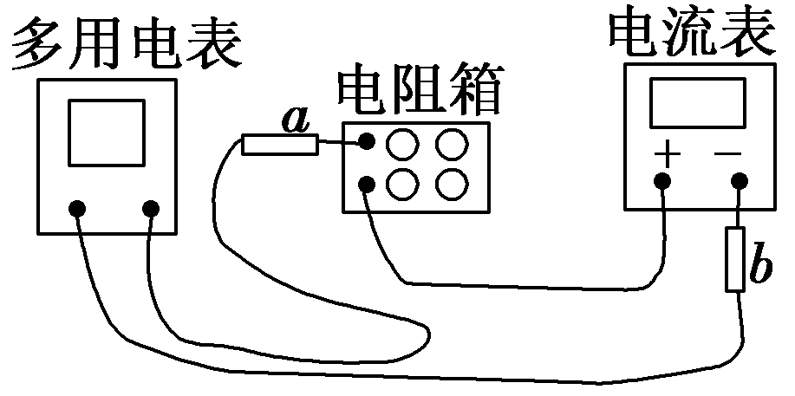
阻箱，导线若干。实验时，将多用电表调至×1 Ω挡，
调好零点；电阻箱置于适当数值。完成下列填空：
(1)仪器连线如图所示(a和b是多用电表的两个表笔)。
若两电表均正常工作，则表笔a为________(填
“红”或“黑”)色；
(2)若适当调节电阻箱后，多用电表、电流表与电阻箱的
示数分别如图 (a)、(b)、(c)所示，则电流表的读数为________mA，电阻箱的读数
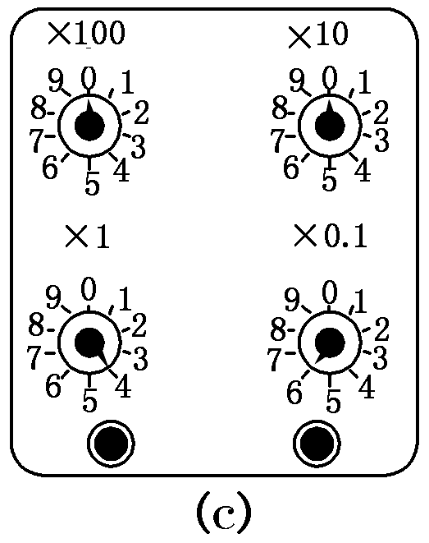
为________Ω；
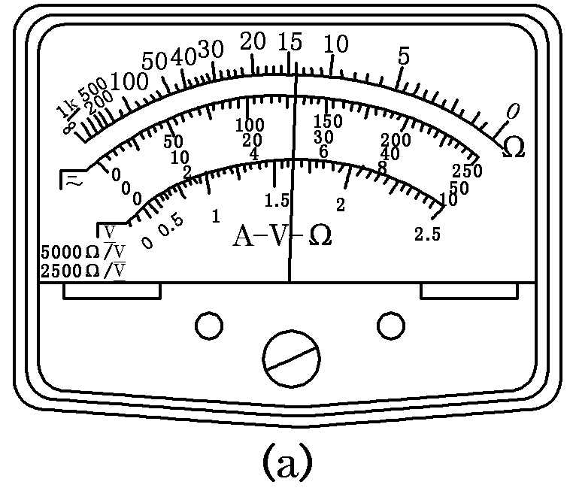
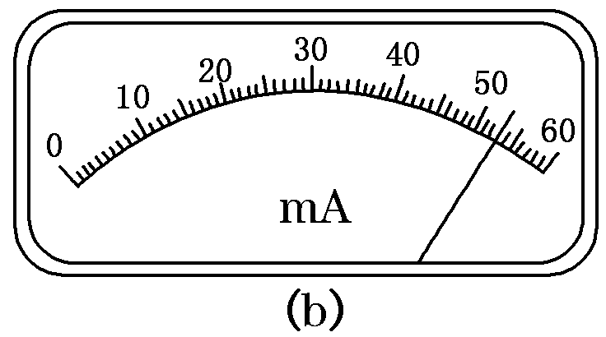

(3)将多用电表的两表笔短接，此时流过多用电表的电流为________mA；(保留3位有
效数字)
(4)计算得到多用电表内电池的电动势为________V。(保留3位有效数字)
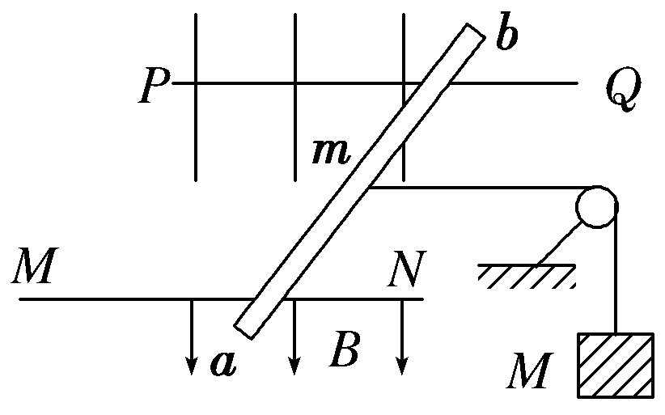
三、计算（共46分。其中15题、16题每题10分，17题12分,18题14分）
15.如图所示，PQ和MN为水平、平行放置的金属导轨，相距
1 m，导体棒ab跨放在导轨上，棒的质量为m＝0.2 kg，
棒的中点用细绳经滑轮与物体相连，物体的质量
M＝0.3 kg，棒与导轨间的动摩擦因数为μ＝0.5，匀强磁
场的磁感应强度B＝2 T，方向竖直向下，为了使物体匀速
上升，应在棒中通入多大的电流？方向如何？(g＝10 m/s²)

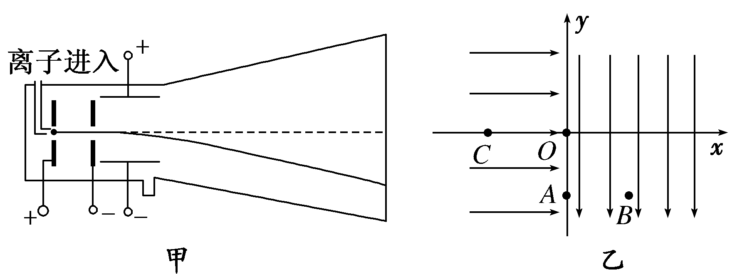
16.如图甲所示是用来使带正电的离子加速和偏转的装置，乙图为该装置中加速与偏转电
场的等效模拟图。以y轴为界，左侧为沿x轴正向的匀强电场，电场强度为E。右侧为
沿y轴负方向的另一匀强电场。已知
OA⊥AB，OA＝AB，且OB间的电势差为U₀。
若在x轴的C点无初速地释放一个电荷
量为q、质量为m的正离子(不计重力)，
结果正离子刚好通过B点，求
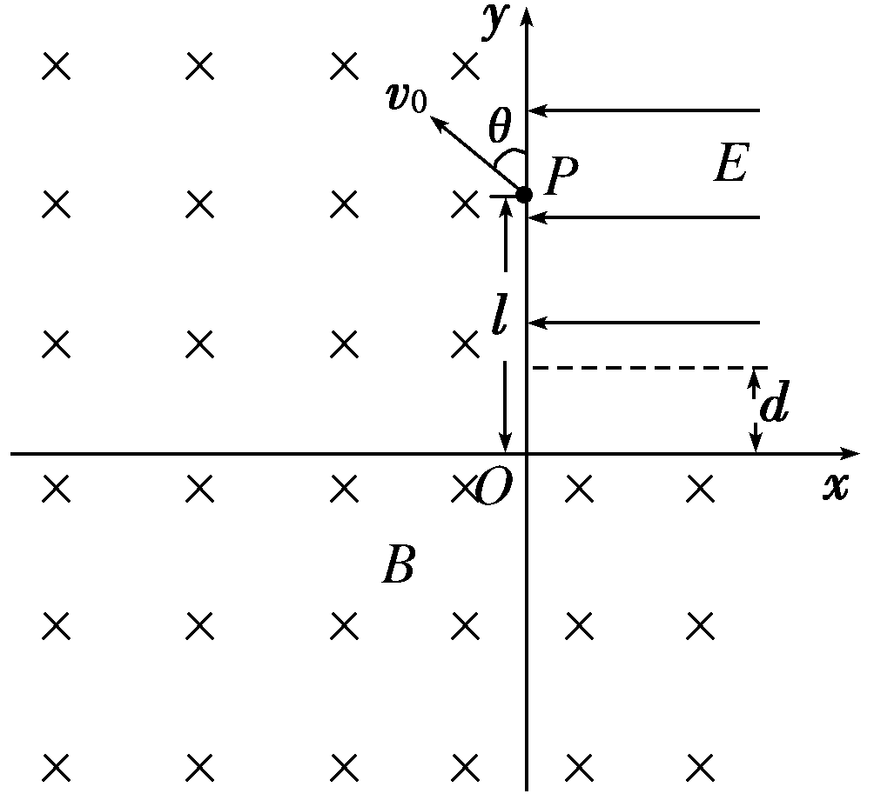
(1)CO间的距离d；
(2)粒子通过B点的速度大小。

17.如图所示，在坐标系xOy中，第一象限除外的其它象限
都充满匀强磁场，磁感应强度都为B＝0.12 T、方向垂
直纸面向内。P是y轴上的一点，它到坐标原点O的距
离l＝0.40 m。一比荷＝5.0×10⁷ C/kg的带正电粒子
从P点开始进入匀强磁场中运动，初速度
v₀＝3.0×10⁶ m/s、方向与y轴正方向成夹角θ＝53°
并与磁场方向垂直。不计粒子的重力作用。已知
sin 53°＝0.8，cos 53°＝0.6，求：
(1)粒子在磁场中运动的轨道半径R；
(2)在第一象限中与x轴平行的虚线上方的区域内充满沿x轴负方向的匀强电场(如
图)，粒子在磁场中运动一段时间后进入第一象限，最后恰好从P点沿初速度的方
向再次射入磁场。求匀强电场的电场强度E和电场边界(虚线)与x轴之间的距离d。

18.如图所示，相距为R的两块平行金属板M、N正对着放置，
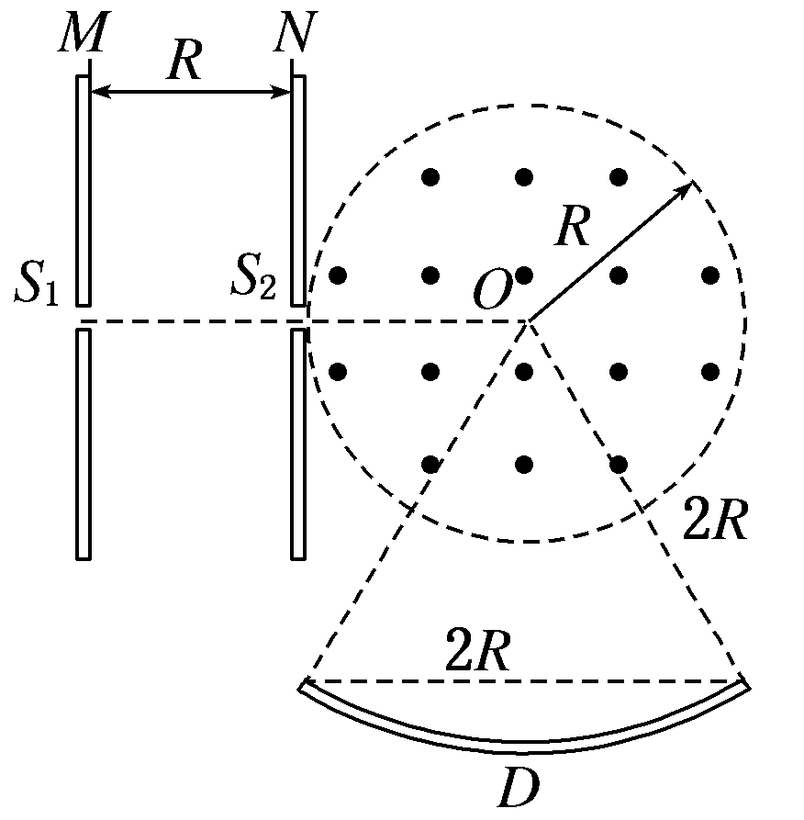
S₁、S₂分别为M、N板上的小孔，S₁、S₂、O三点共线，它们的
连线垂直M、N，且S₂O＝R。以O为圆心、R为半径的圆形区
域内存在磁感应强度为B、方向垂直纸面向外的匀强磁场。
D为收集板，板上各点到O点的距离以及板两端点的距离都
为2R，板两端点的连线垂直M、N板。质量为m、带电荷量为
＋q的粒子经S₁进入M、N间的电场后，通过S₂进入磁场。
粒子在S₁处的速度和粒子所受的重力均不计。
(1)当M、N间的电压为U时，求粒子进入磁场时速度的大小v；
(2)若粒子恰好打在收集板D的中点上，求M、N间的电压值U₀；
(3)当M、N间的电压不同时，粒子从S₁到打在D上经历的时间t会不同，求t的最小
值。

1 | 2 | 3 | 4 | 5 | 6 | 7 | 8 | 9 | 10 | 11 | 12
D | D | B | B | B | D | D | A | AD | ACD | CD | BC
许昌四校联考物理答案
一：选择（共12小题，每题5分，共 60 分）
二：试验（本题共2小题，13题每空1分，14题每空2分，共18分）
13.[解析] 使用多用电表欧姆挡，先机械调零。中值电阻为15 Ω，测量20 Ω的电阻时，要使用×1的倍率，然后进行欧姆调零；由刻度盘和倍率可知，测量电阻的阻值为19 Ω。
[答案] (1)指针定位螺丝 电流 (2)×1 (3)欧姆调零旋钮 电阻 (4)19或19.0
14. [解析] (1)根据所有电器“红进黑出”的一般原则，对多用电表有，电流从红表笔进入多用电表，电流从黑表笔流出多用电表，由于设计电路图中a表笔接在电流表的正极，故电流经过多用电表从a表笔流出，故a表笔为多用电表的黑表笔。
(2)电流表读数为I＝53.0 mA；电阻箱读数为4×1 Ω＋6×0.1 Ω＝4.6 Ω。
(3)由题意，多用电表的表盘实际是一表头，看电流刻度，此时对应26格，电流为53.0 mA，两表笔短接时，表头对应50格，则电流I＝ mA≈102 mA。
(4)设多用电表内阻为r，已知外电路电阻为R＝14 Ω，多用电表接外电路时：E＝I(r＋R)，多用电表两表笔短接时：E＝I₀r，联立解得多用电表内的电池电动势E＝1.54 V。
[答案] (1)黑 (2) 53.0 4.6 (3)102 (4)1.54
15. 解析：导体棒ab受力，由平衡条件：
F_{N}＝mg① 2分
BIL－F_{f}－Mg＝0② 4分
又F_{f}＝μF_{N}③ 2分
联立①②③得I＝2 A， 1分
由左手定则知电流方向由a→b。 1分
答案：2 A a→b
16.解析：(1)设正离子到达O点的速度为v₀(其方向沿x轴的正方向)
则正离子从C点到O点，由动能定理得：qEd＝mv₀² 1分
而正离子从O点到B点做类平抛运动，令： ＝＝L
则L＝t² 2分
从而解得：t＝L
所以到达B点时：v₀＝＝＝ 2分
从而解得：d＝。 1分
(2)设正离子到B点时速度的大小为v_{B}，正离子从C到B过程中由动能定理得：qEd＋qU₀＝mv_{B}² 3分
解得v_{B}＝ 。 1分
答案：(1) (2)
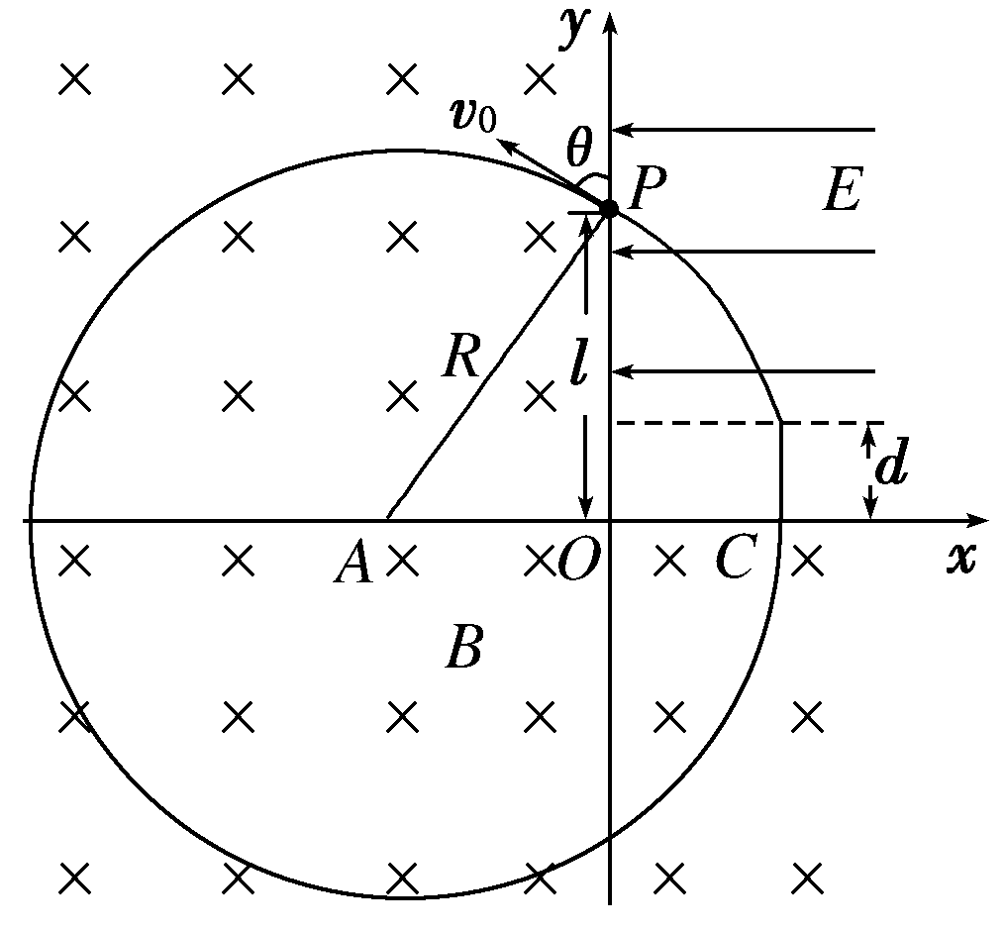
17.解析：(1)粒子在磁场区域内运动，有
qv₀B＝m 2分
可得粒子运动的轨道半径
R＝ 1分
代入数据解得
R＝0.50 m 1分
(2)通过作图可知(如图)，粒子运动轨迹的圆心A恰好落在x轴上。
由几何关系可知：粒子从C点进入第一象限时的位置坐标为
x＝R－Rcos θ＝0.20 m 1分
粒子进入匀强电场后做类平抛运动，设粒子在电场运动时间为t，加速度为a，则
l－d＝v₀t 1分
qE＝ma 1分
x＝at² 1分
v_{x}＝at 1分
粒子运动到P点时，有
v_{x}＝v₀tan θ 1分
由以上各式，代入数据解得电场强度
E＝8.0×10⁵ N/C 1分
电场边界(虚线)与x轴之间的距离
d＝0.10 m 1分
答案：(1)0.50 m (2)8.0×10⁵ N/C 0.10 m
18.解析：(1)粒子从S₁到达S₂的过程中，根据动能定理得
qU＝mv²① 1分
解得粒子进入磁场时速度的大小v＝ 1分
(2)粒子进入磁场后在洛伦兹力作用下做匀速圆周运动，有
qvB ＝m② 2分
由①②得，加速电压U与轨迹半径r的关系为U＝ 1分
当粒子打在收集板D的中点时，粒子在磁场中运动的半径r₀＝R 1分
对应电压U₀＝ 1分
(3)M、N间的电压越大，粒子进入磁场时的速度越大，粒子在极板间经历的时间越短，同时在磁场中运动轨迹的半径越大，在磁场中运动的时间也会越短，出磁场后匀速运动的时间也越短，所以当粒子打在收集板D的右端时，对应时间t最短。
根据几何关系可以求得，对应粒子在磁场中运动的半径
r＝ R 2分
由②得粒子进入磁场时速度的大小v＝＝ 1分
粒子在电场中经历的时间t₁＝＝ 1分
粒子在磁场中经历的时间t₂＝＝ 1分
粒子出磁场后做匀速直线运动经历的时间t₃＝＝ 1分
粒子从S₁到打在收集板D上经历的最短时间为
t＝t₁＋t₂＋t₃＝ 1分
答案：(1) (2) (3)

